Отчет по практической работе № 1

Тема: «Создание структуры базы данных по своей предметной области в SQL Server Management Studio или SQLite. Заполнение таблиц базы данных тестовыми данными.»

Выполнила: студентка группы ИСП.21.1А Другова Полина

Вариант № 6. Предметная область: Договорная деятельность организации.

Ход работы:

1. Создана таблица PabotbI:

* ID_shifr – тип: int;
* Nazvanie – тип: varchar(50);
* Trydoemkostb – тип: int;
* Data_okonchania – тип: date;
* ID_nomer – тип: int;

1. Создана таблица Porychenia:

* ID_nomer – тип: int;
* FIO – тип: varchar(50);
* Doljnostb – тип: varchar(50);
* Data_vbIdachi – тип: date;

1. Создана диаграмма по созданным таблицам: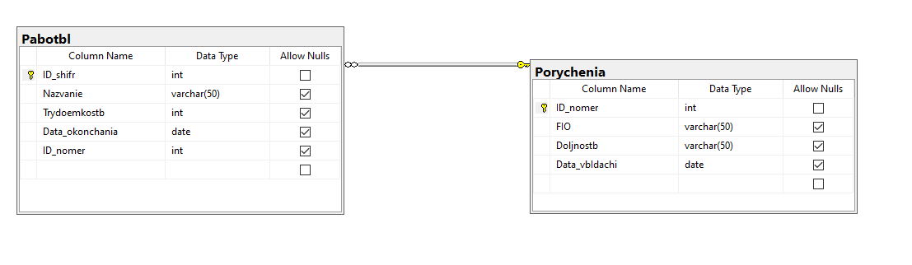
2. Создана резервная копия БД. Для этого проделаны следующие шаги:

* ПКМ по базе данных
* В меню выберем пункт Tasks
* Далее выберем пункт BackUp
* В появившемся меню выбираем нужный путь и далее нажимаем кнопку OK.

1. Создан скрипт базы данных. Для этого проделаны следующие шаги:

* ПКМ по БД, выбираем пункт Tasks, далее Generate Scripts
* В меню нажимаем Next, далее пункт Select specific database objects и выбираем нужные таблицы
* На следующей странице нажимаем кнопку Advanced, находим пункт Types of data to script и выбираем Schema and data, далее нажимаем кнопку OK, выбираем пункт Save as script file, выбираем нужный путь и вводим нужное название
* Нажимаем на кнопку Finish